Modul 4

Zulfikar Bayu Budiman

L200170052

Percobaan 1 – Percobaan 4

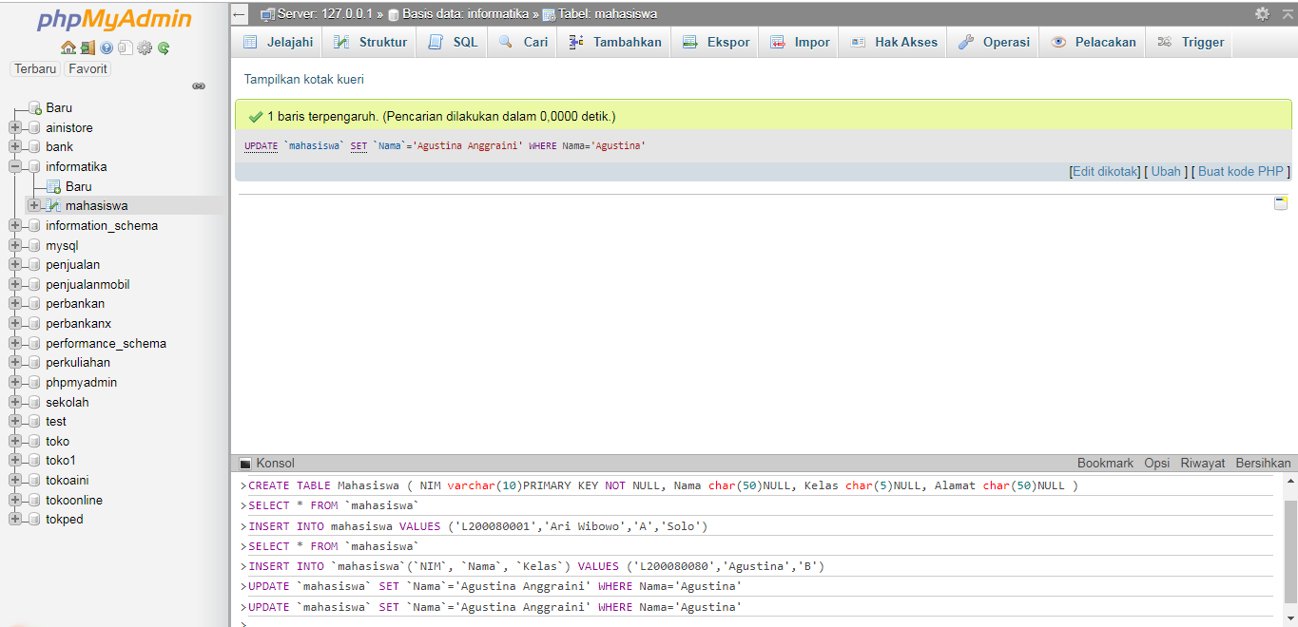

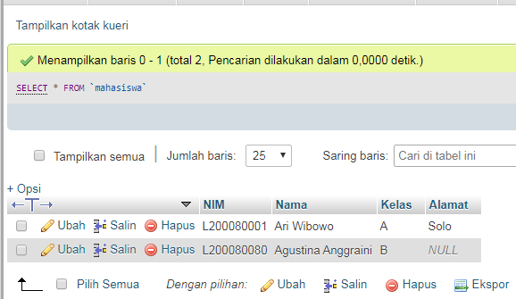

Percobaan 5 (JOIN)

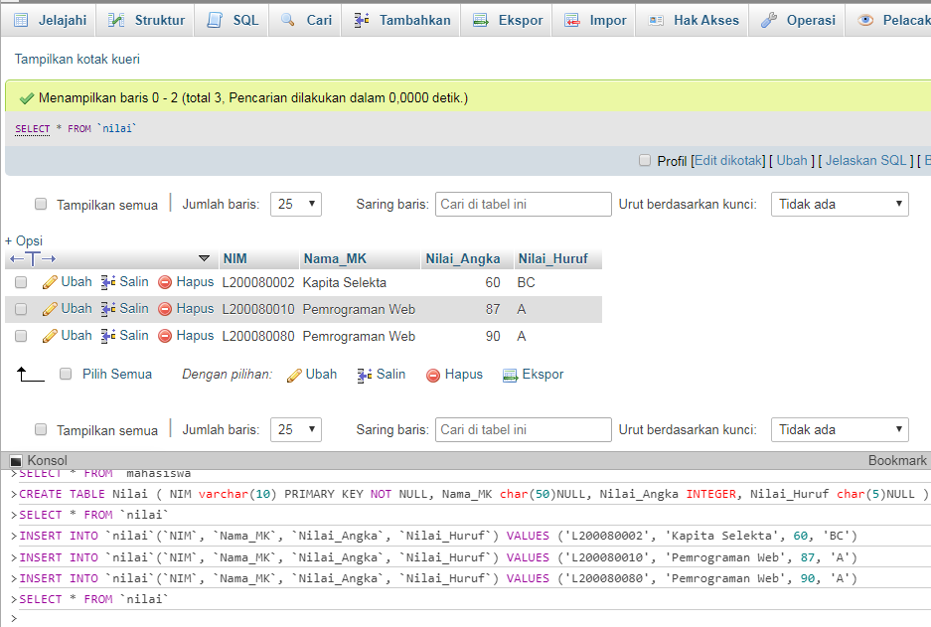

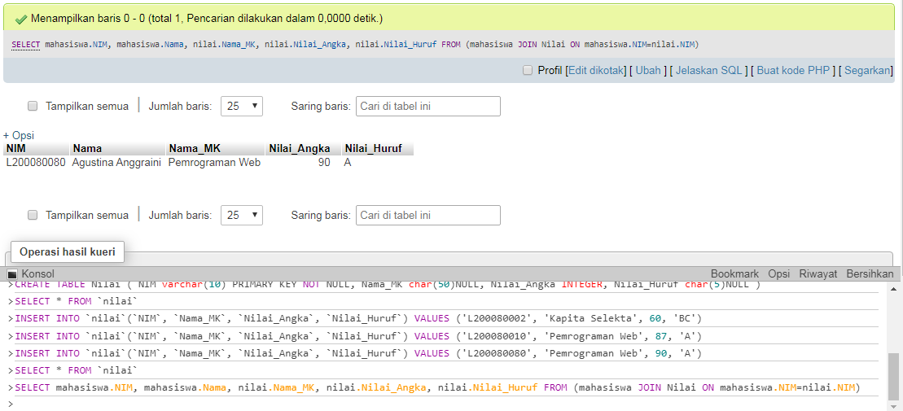

Percobaan 6(LEFT JOIN)

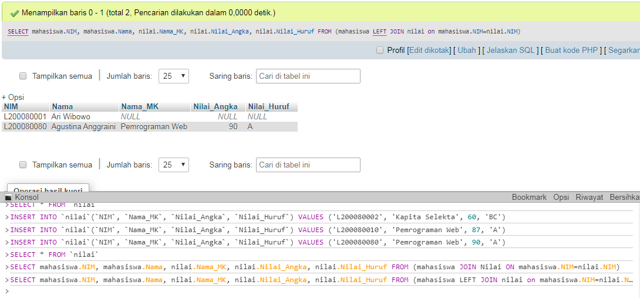

Percobaan 7(RIGHT JOIN)

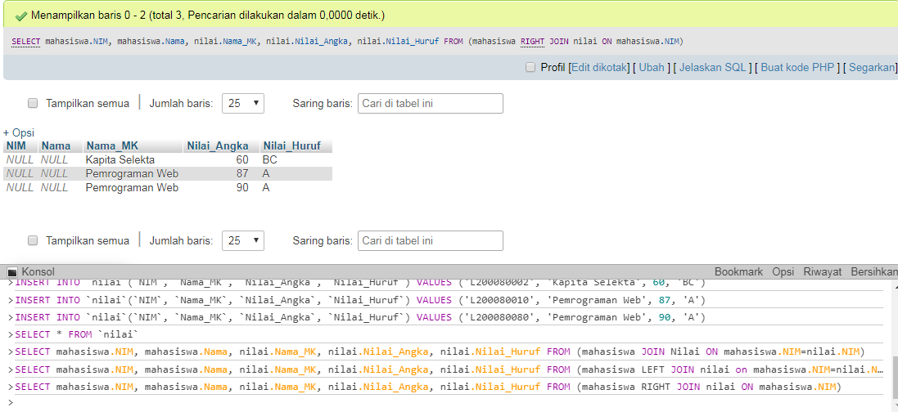

Percobaan 8 dan Percobaan 9 (AVG DAN SUM)

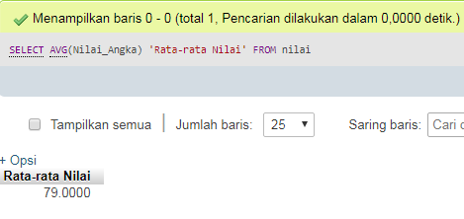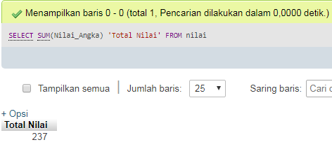

Percobaan 10 (View)

